第五部分 交变电流
专题5.3 交变电流的有效值（基础篇）
一．选择题
1．（2019山西三模）现代社会是数字化社会，需要把模拟信号转换为数字信号。如甲图中的正弦交流电通过乙图数字触发器后会输出丙图的数字信号，丙图中数字信号对应两种电压状态0和2V，触发器的转换规则是：交流电压数值小于时输出为0，交流电压数值大于等于时输出为2V．丙图中电压的有效值约为（ ）
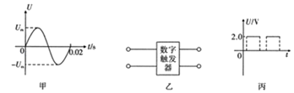
A．2.0V B．1.6V C．1.4V D．1.3V
【参考答案】B
【名师解析】 对于与正弦的30°对应的时间为，如下图，
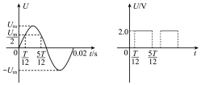
一个周期对应电压为2V的时间为T，根据有效值定义分段计算，有：×T＝×T，U₁＝2V，代入数据得：U＝1.63V，故B正确，ACD错误。
2.（2019新疆物理二诊）如图所示为通过电阻为R的交变电流随时间变化的图象。每个周期T内，前T/2的电流恒定，后T/2的电流按正弦规律变化。则（ ）
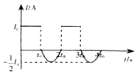
A. 交变电流的有效值为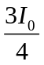 B. 交变电流的有效值为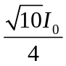
C. 0—3t₀时间内电阻R产生的焦耳热为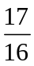I₀²Rt₀ D. 0—3t₀时间内电阻R产生的焦耳热为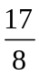I₀²Rt₀
【参考答案】AC
【名师解析】有效值是根据电流的热效应来规定的，由图象可知，交流电的周期为2t₀；
取一个周期进行分段，在0-t₀是恒定电流I₀，则有效值等于I₀。t₀-2t₀是正弦式电流，则有效值等于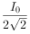。则在0-2t₀s内，产生的热量为：Q=Rt₀+（）²Rt₀=I²R•2t₀；解得：I=，故A正确，B错误。0-3t₀时间内电阻R产生的焦耳热为：Q′=I²R•3t₀=I₀²Rt₀，故C正确，D错误。
3.(2019·福建省宁德市上学期期末)阻值为R的电炉丝通以大小为I的恒定电流时其电功率为P，当把它接在某正弦交流电源两端时其电功率也为P.则该交流电源电压的最大值为( )
A.IR B.IR C.IR D.2IR
【参考答案】 B
【名师解析】 电炉丝通以大小为I的恒定电流时，经t时间内产生的热量为Q，则有：Q＝Pt＝I²Rt；电炉丝接在某正弦交流电源两端时，经t时间内产生的热量为Q′，则有：Q′＝Pt＝I_{有}²Rt，根据热效应有：Q＝Q′，即I²Rt＝I_{有}²Rt，解得：I_{有}＝I，则电压的有效值为U_{有}＝I_{有}R＝IR，故该交流电源电压的最大值为U_{m}＝U_{有}＝IR，故选B.
4. (2017·天津理综·6)在匀强磁场中，一个100匝的闭合矩形金属线圈，绕与磁感线垂直的固定轴匀速转动，穿过该线圈的磁通量随时间按图所示正弦规律变化.设线圈总电阻为 2 Ω，则( )
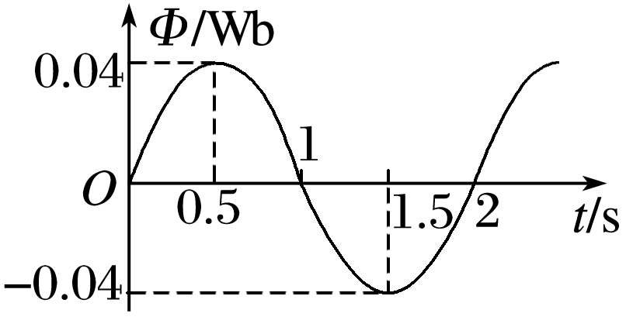
A.t＝0时，线圈平面平行于磁感线 B.t＝1 s时，线圈中的电流改变方向
C.t＝1.5 s时，线圈中的感应电动势最大 D.一个周期内，线圈产生的热量为8π² J
【参考答案】 AD
【名师解析】 t＝0时，穿过线圈的磁通量为零，线圈平面平行于磁感线，故A正确；每经过一次中性面(线圈平面垂直于磁感线，磁通量有最大值)电流的方向改变一次，t＝1 s时，磁通量为零，线圈平面平行于磁感线，故B错误；t＝1.5 s时，磁通量有最大值，但磁通量的变化率为零，根据法拉第电磁感应定律可知线圈中的感应电动势为零，故C错误；感应电动势最大值E_{m}＝NBSω＝N·Φ_{m}·＝4π V，有效值E＝＝2π V，一个周期内线圈产生的热量Q＝T＝8π² J，故D正确.
5.如图所示电路，电阻R₁与电阻R₂串联接在交变电源上，且R₁＝R₂＝10 Ω，正弦交流电的表达式为u＝20sin 100πt(V)，R₁和理想二极管D(正向电阻为零，反向电阻为无穷大)并联，则R₂上的电功率为( )
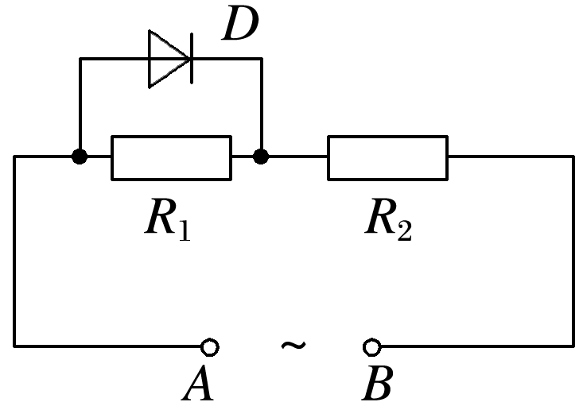
A.10 W B.15 W C.25 W D.30 W
【参考答案】 C
【名师解析】 由题图可知，当电流从A流入时，R₁被短路，则此时R₂上电压有效值为：U₂＝＝20 V，当电流从B流入时，R₁、R₂串联，则R₂两端电压有效值为U₂′＝＝10 V，在一个周期内R₂两端的电压有效值为U，则×＋×＝×T，解得：U＝5 V，则有：P₂′＝＝ W＝25 W.
6.在如图甲所示的电路中，D为理想二极管(正向电阻为零，反向电阻为无穷大).R₁＝30 Ω，R₂＝60 Ω，R₃＝10 Ω.在MN间加上如图乙所示的交变电压时，R₃两端理想电压表的读数大约是( )
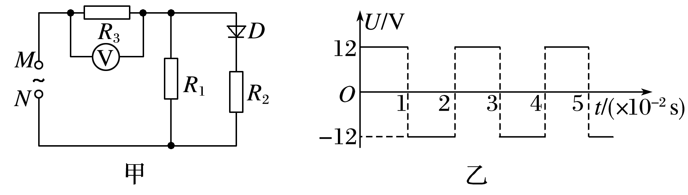
A.3 V B.3.5 V C.4 V D.5 V
【参考答案】 B
【名师解析】在0~0.01 s内,二极管导通,，R1和R2并联，等效电阻为20Ω，R₃两端电压为4V，即电压表读数为U₃₁=U_{m}=4 V；在0.01~0.02 s内,二极管截止,，R₃两端电压为3V，即电压表读数U₃₂=3V。.根据交流电有效值的定义得: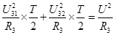×T,，解得U=3.5 V,选项B正确.
7.(2018·南京、盐城一模)一只电阻分别通过四种不同形式的电流，电流随时间变化的情况如下图所示，在相同时间内电阻产生热量最大的是( )
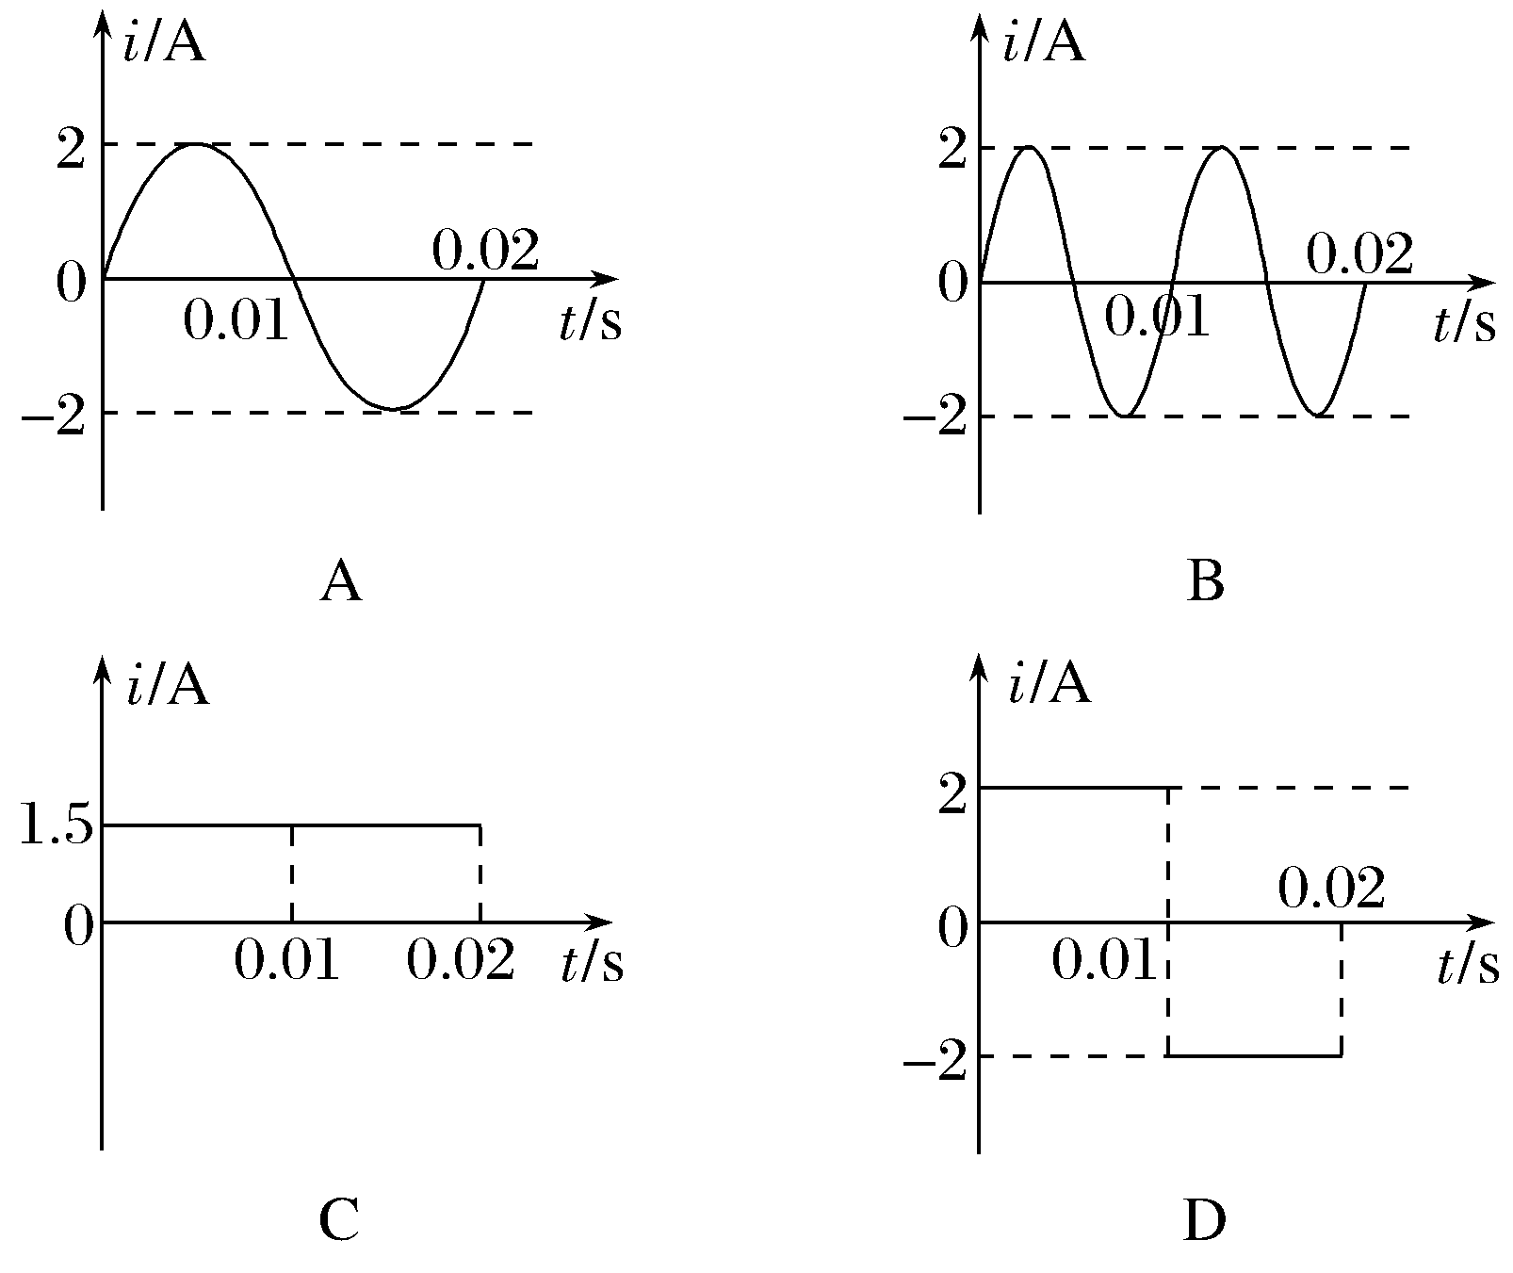
【参考答案】D
【名师解析】选项A、B中交变电流的有效值都为 A，选项C中恒定电流的大小为1.5 A，选项D中交变电流的有效值为2 A，根据热量的表达式Q＝I²Rt得出选项D正确。
8.某研究小组成员设计了一个如图10所示的电路，已知纯电阻R的阻值不随温度变化。与R并联的是一个理想的交流电压表，D是理想二极管(它的导电特点是正向电阻为零，反向电阻为无穷大)。在A、B间加一交流电压，瞬时值的表达式为u＝20sin 100πt(V)，则交流电压表示数为( )
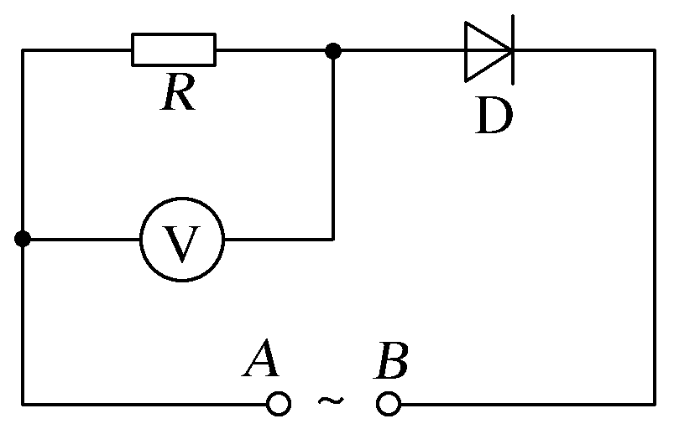
A.10 V B.20 V C.15 V D.14.1 V
【参考答案】D
【名师解析】 二极管具有单向导电性，使得半个周期内R通路，另半个周期内R断路，在正半周内，交流电的有效值为20 V，故一个周期内的电阻发热为Q＝T＝·，解得U＝10 V＝14.1 V，选项D正确。
9.(2015·四川理综，4)小型手摇发电机线圈共N匝，每匝可简化为矩形线圈abcd，磁极间的磁场视为匀强磁场，方向垂直于线圈中心轴OO′，线圈绕OO′匀速转动，如图11所示。矩形线圈ab边和cd边产生的感应电动势的最大值都为e₀，不计线圈电阻，则发电机输出电压( )
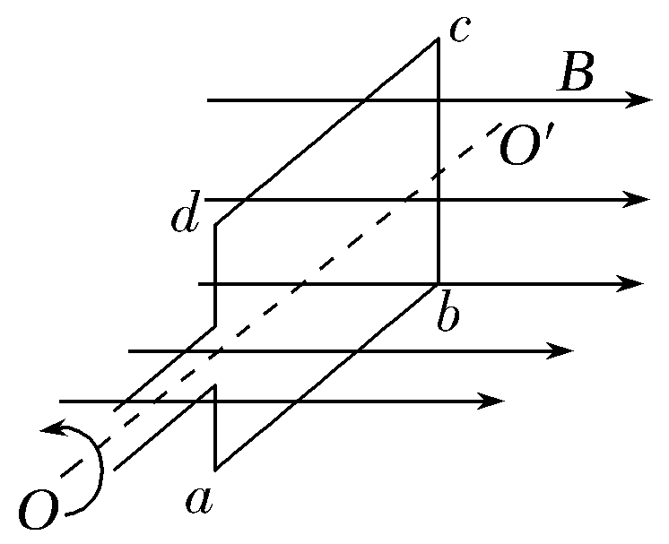
A.峰值是e₀ B.峰值是2e₀ C.有效值是Ne₀ D.有效值是Ne₀
【参考答案】D
【名师解析】 矩形线圈ab边和cd边产生的感应电动势的最大值都为e₀，所以发电机的电动势峰值为2Ne₀，选项A、B错误；由于不计线圈的电阻，所以发电机的输出电压峰值为2Ne₀，故有效值为＝Ne₀，故选项D正确。
10.如图所示，一半径为L的导体圆环位于纸面内，O为圆心。环内两个圆心角为90°且关于O中心对称的扇形区域内分布有匀强磁场，两磁场的磁感应强度大小均为B、方向相反且均与纸面垂面。导体杆OM可绕O转动，M端通过滑动触点与圆环良好接触，在圆心和圆环间连有电阻R，不计圆环和导体杆的电阻，当杆OM以恒定角速度ω逆时针转动时，理想电流表A的示数为( )
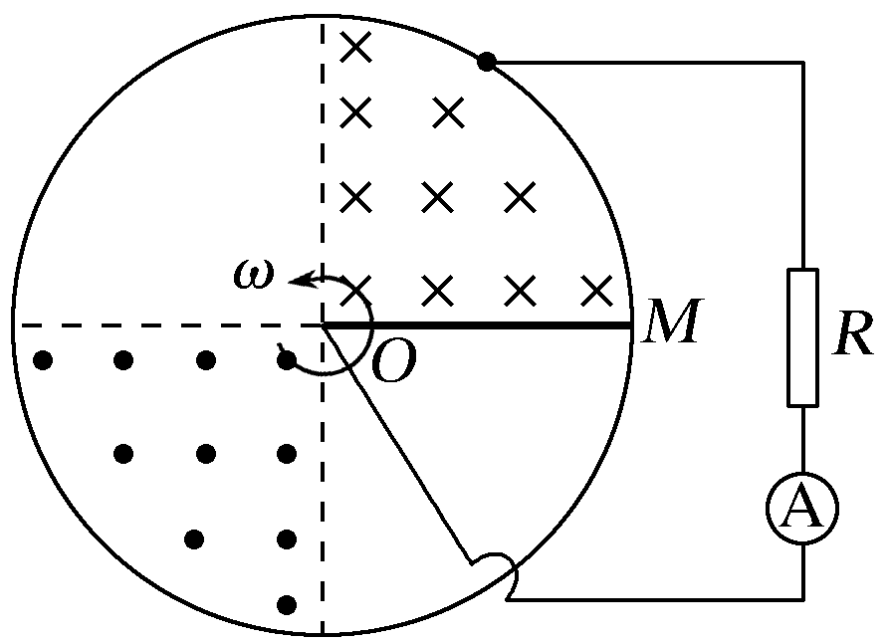
A. B. C. D.
【参考答案】A
【名师解析】 OM切割磁感线产生的电动势E＝，OM切割磁感线时产生的感应电流I＝，设电流的有效值为I_{有效}，则IRT＝2I²R·T，解得I_{有效}＝，选项A正确。
11．先后用不同的交流电源给同一盏灯泡供电，第一次灯泡两端的电压随时间按正弦规律变化(如图甲所示)；第二次灯泡两端的电压变化规律如图乙所示。若甲、乙图中的U₀、T所表示的电压、周期值是相同的，则以下说法正确的是( )
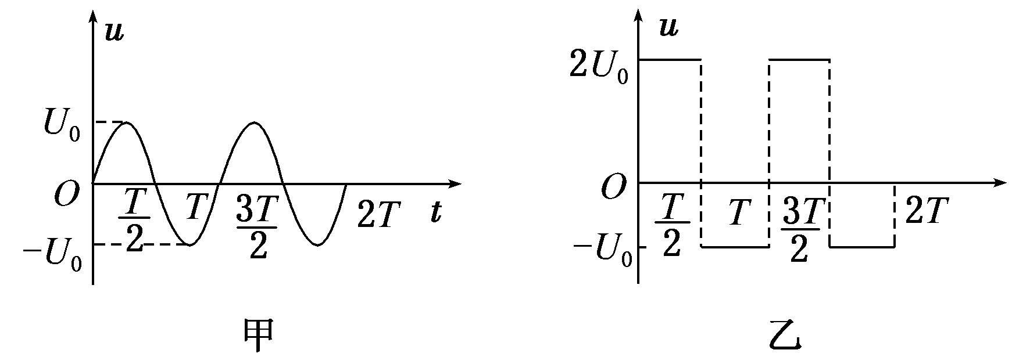
A．第一次，灯泡两端的电压有效值是 B．第二次，灯泡两端的电压有效值是
C．第一、第二次，灯泡的电功率之比是2∶9 D．第一、第二次，灯泡的电功率之比是1∶5
【参考答案】D
【名师解析】第一次，灯泡两端电压的有效值为U₁＝，功率P₁＝＝。第二次，设灯泡两端电压的有效值为U₂，则＋＝T，解得U₂＝ U₀，功率P₂＝＝，则P₁∶P₂＝1∶5，故A、B、C错误，D正确。
12．(多选)如图甲所示为一交变电压随时间变化的图像，每个周期内，前二分之一周期电压恒定，后二分之一周期电压按正弦规律变化。若将此交流电连接成如图乙所示的电路，电阻R阻值为100 Ω，则( )
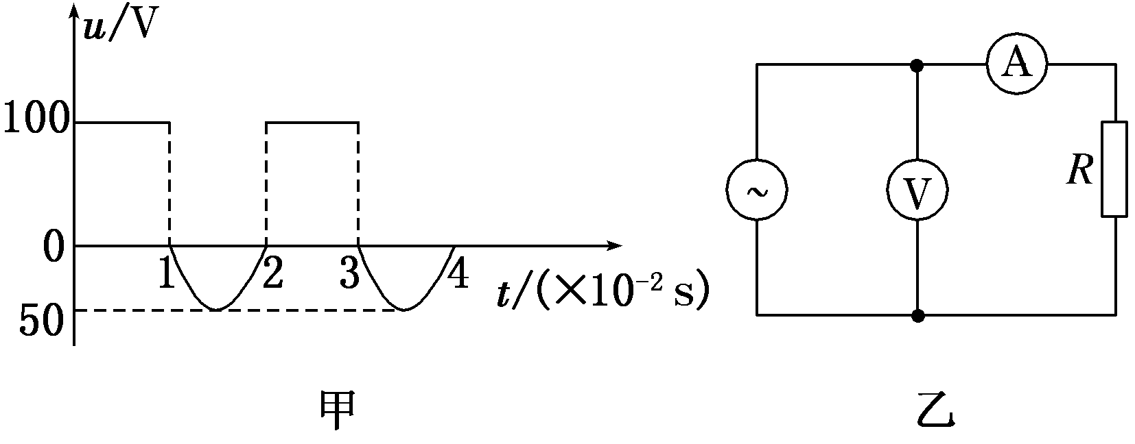
A．理想电压表读数为100 V B．理想电流表读数为0.75 A
C．电阻R消耗的电功率为56 W D．电阻R在100秒内产生的热量为5 625 J
【参考答案】BD
【名师解析】 根据电流的热效应，一个周期内产生的热量：Q＝T＝＋，解得U＝75 V，A错误；电流表读数I＝＝0.75 A，B正确；电阻R消耗的电功率P＝I²R＝56.25 W，C错误；在100秒内产生的热量Q＝Pt＝5 625 J，D正确。
13．电阻为1 Ω的矩形线圈绕垂直于磁场方向的轴在匀强磁场中匀速转动，产生的交变电动势随时间变化的图象如图所示．现把交流电加在电阻为9 Ω的电热丝上，下列判断正确的是( )
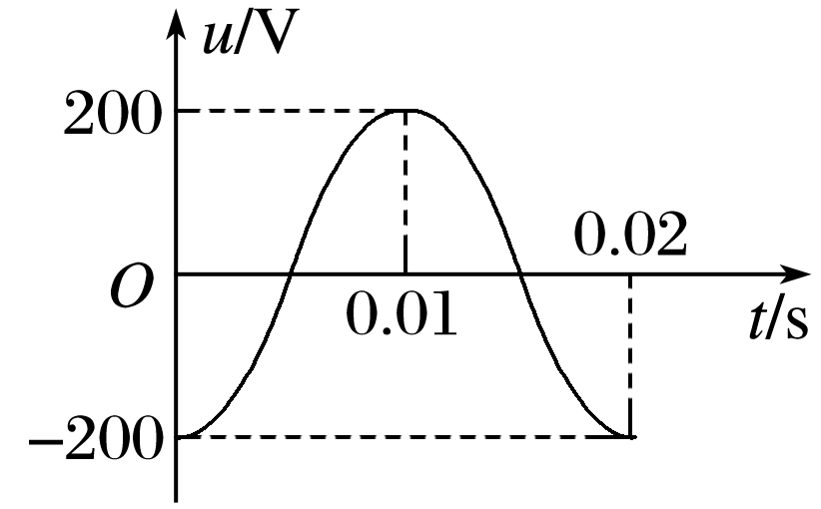
A．线圈转动的角速度ω＝100 rad/s B．在t＝0.01 s时刻，穿过线圈的磁通量最大
C．电热丝两端的电压U＝100 V D．电热丝此时的发热功率P＝1 800 W
【参考答案】D
【名师解析】由题图可以看出该交变电流的周期T＝0.02 s，则角速度ω＝＝ rad/s＝100π rad/s，A项错．t＝0.01 s时刻，电压达到最大，则此时磁通量变化率最大，磁通量为零，B项错；电热丝两端电压为路端电压U_{R}＝U＝×＝90 V，故C项错；根据电功率公式P＝＝ W＝1 800 W，故D项正确．
14．如图所示，图甲和图乙分别表示正弦脉冲波和方波的交变电流与时间的变化关系．若使这两种电流分别通过两个完全相同的电阻，则经过1 min的时间，两电阻消耗的电功之比W_{甲}∶W_{乙}为( )
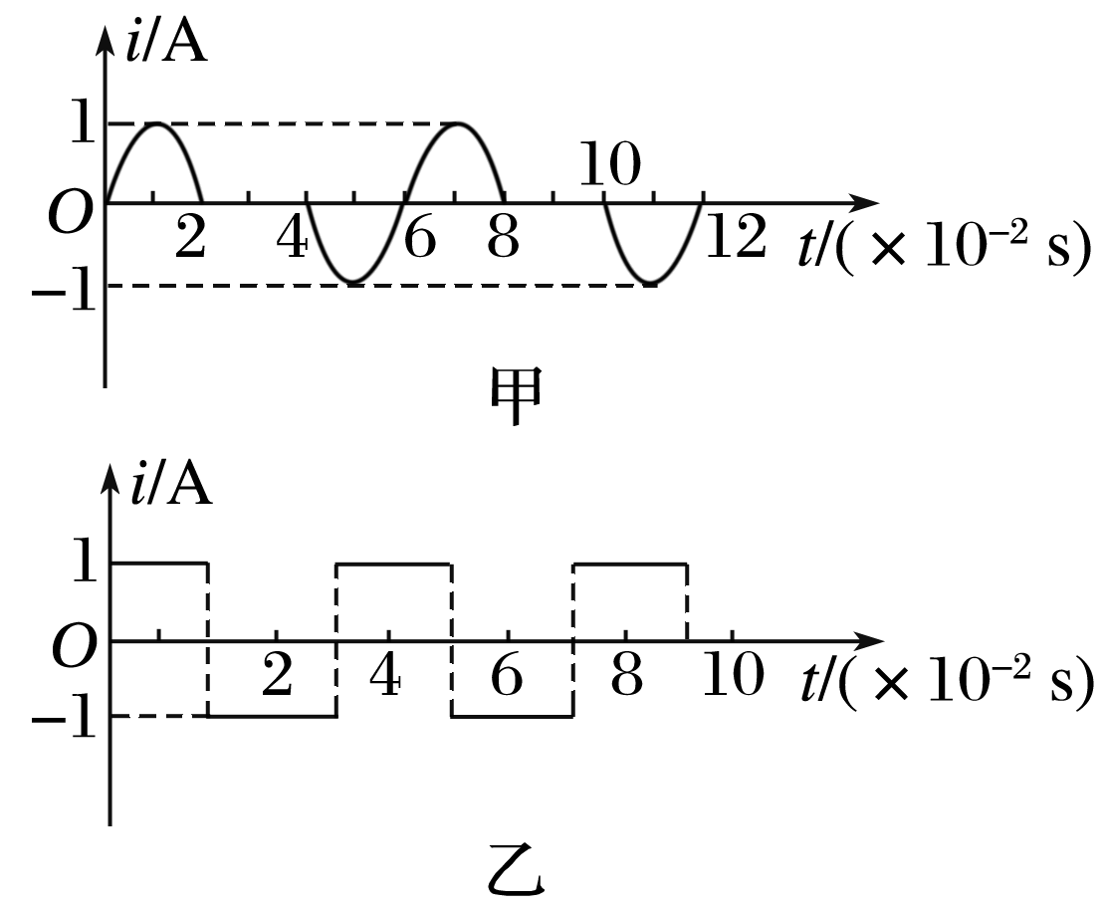
A．1∶ B．1∶2 C．1∶3 D．1∶6
【参考答案】C
【名师解析】电功的计算中，I要用有效值计算．图甲中，由有效值的定义得
²R×2×10^{－2}＋0＋²R×2×10^{－2}＝IR×6×10^{－2}，得I₁＝ A，
图乙中，I的值不变，I₂＝1 A；由W＝UIt＝I²Rt可以得到W_{甲}∶W_{乙}＝I₁²∶I₂²=1∶3.，选项C正确。

